数学作业（20141216）
- 教材P107练习第1题
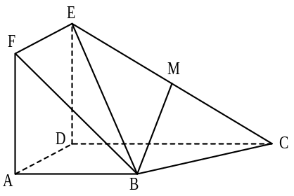

3.如图所示，凸多面体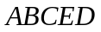中，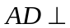平面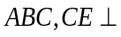平面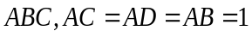,
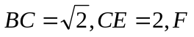为的中点.①求证：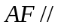平面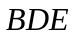;②求证：平面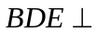平面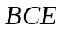.
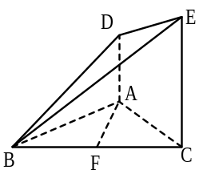

4、 设椭圆＋＝1(a＞b＞0)的左、右焦点分别为F₁，F₂，右顶点为A，上顶点为B.已知|AB|＝|F₁F₂|.
2、如图，正方形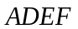与梯形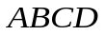所在平面互相垂直，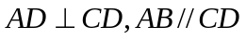,
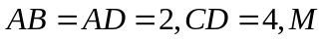为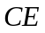的中点.
- 证：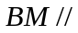平面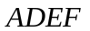;②求证：平面平面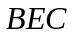.
(1)求椭圆的离心率；
(2)设P为椭圆上异于其顶点的一点，以线段PB为直径的圆经过点F₁，经过点F₂的直线l与该圆相切于点M，|MF₂|＝2，求椭圆的方程．

